**ReadMe**

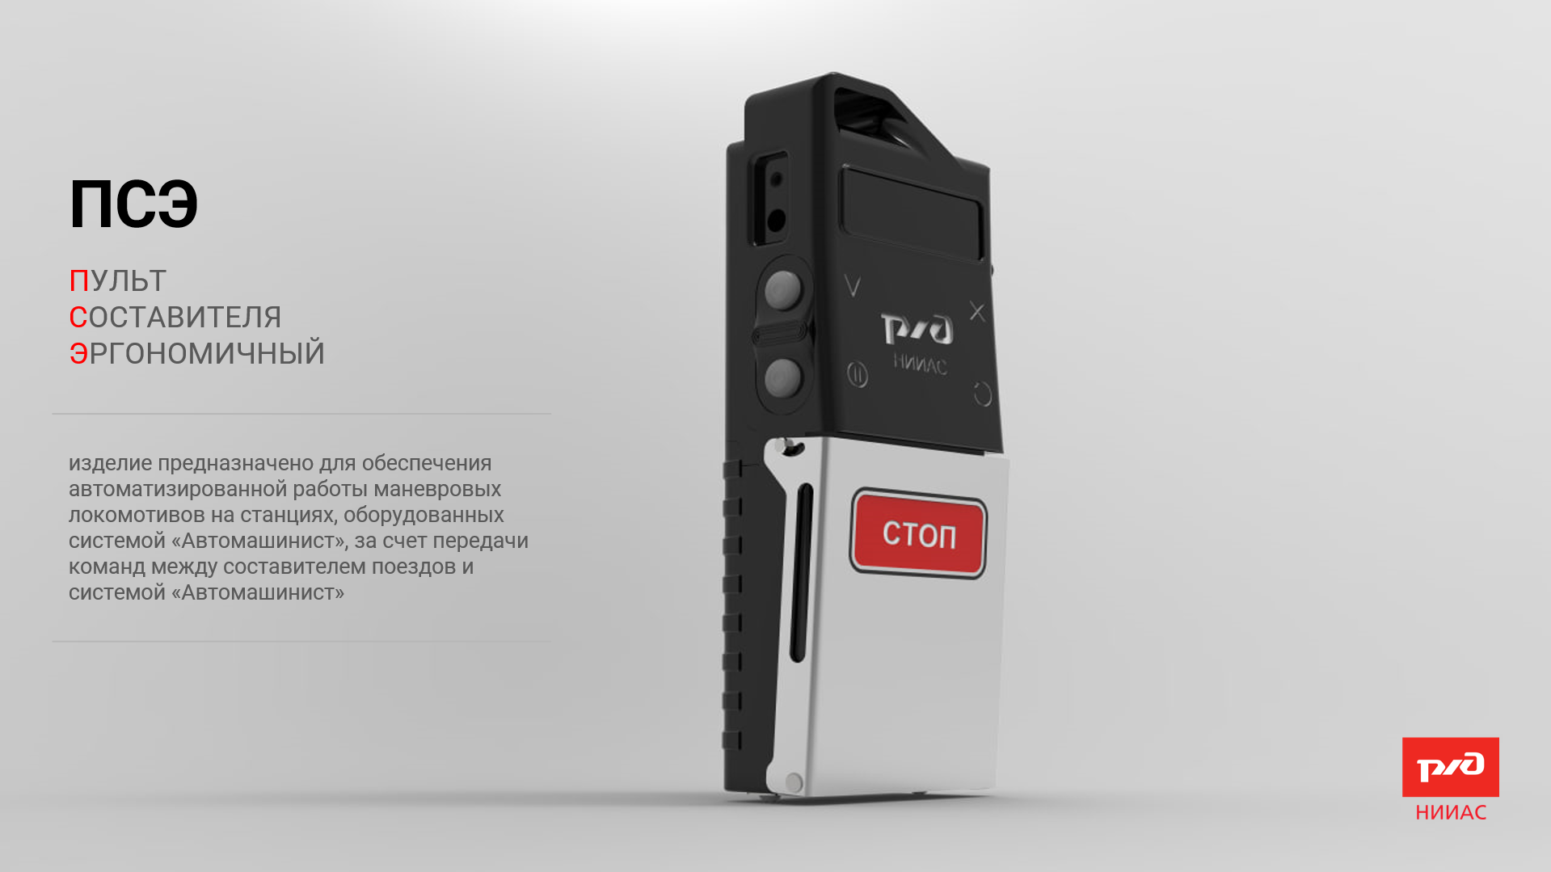

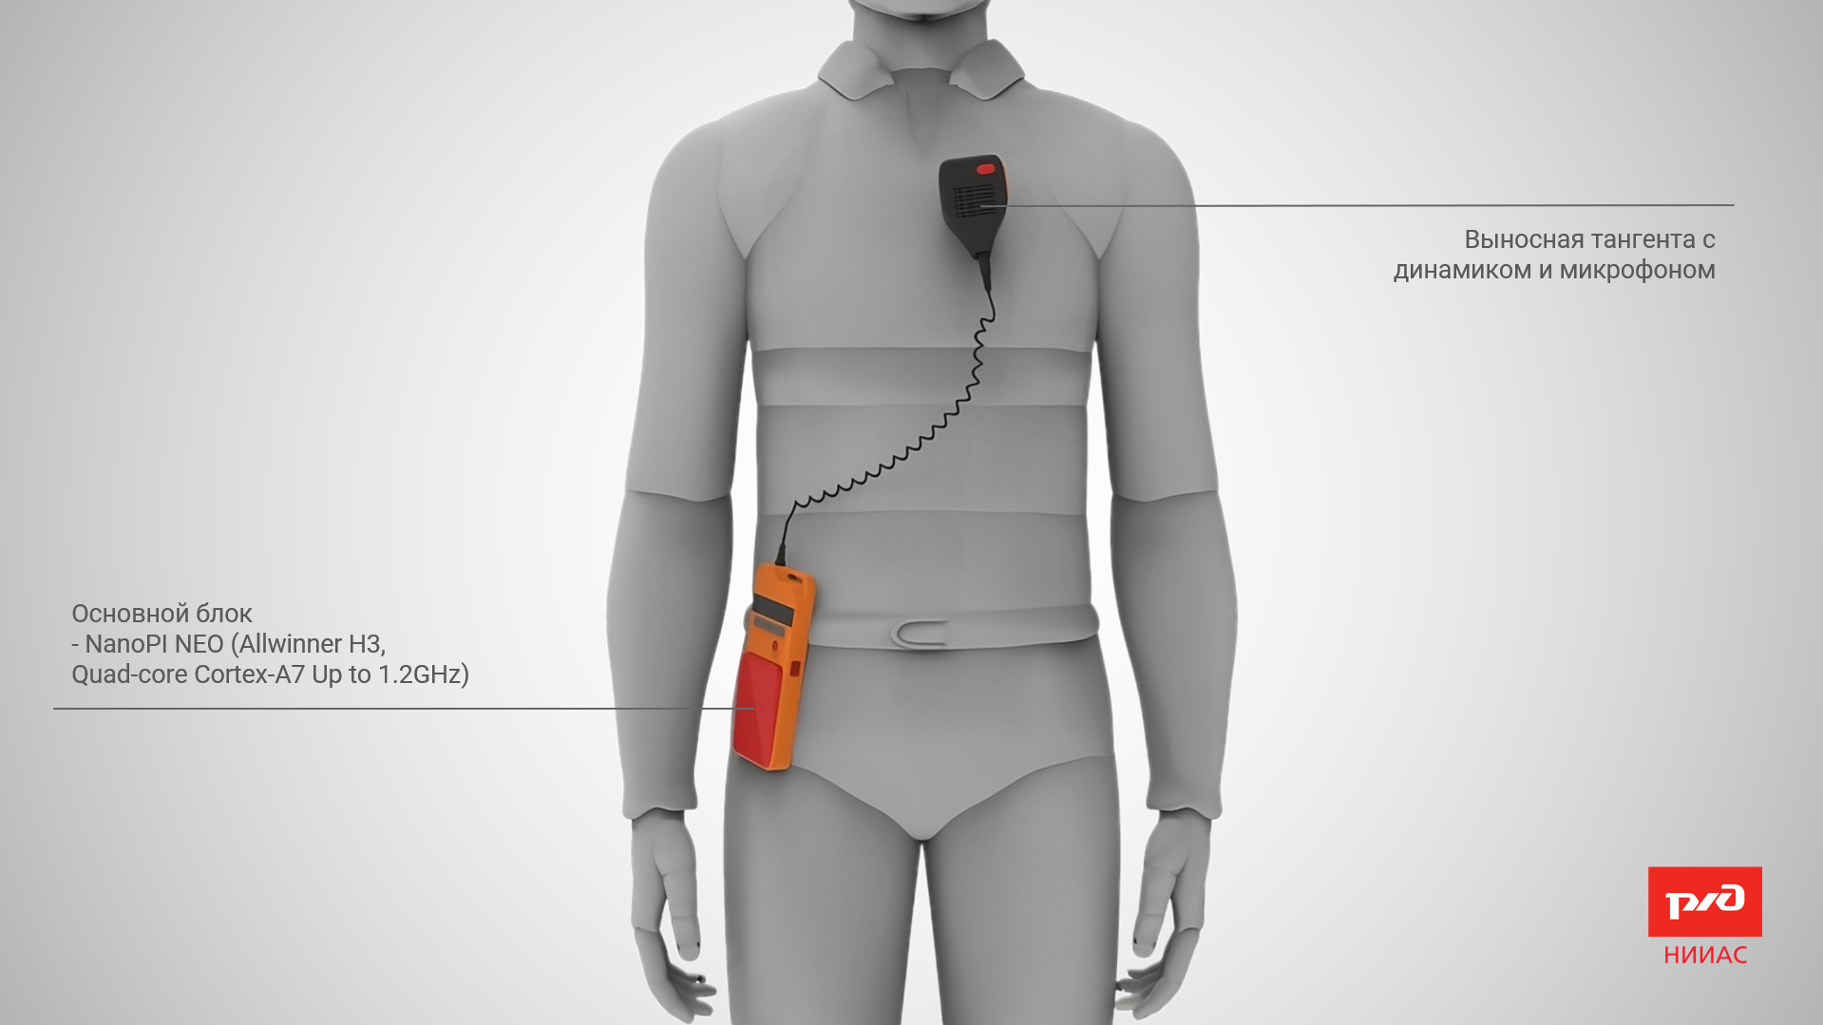

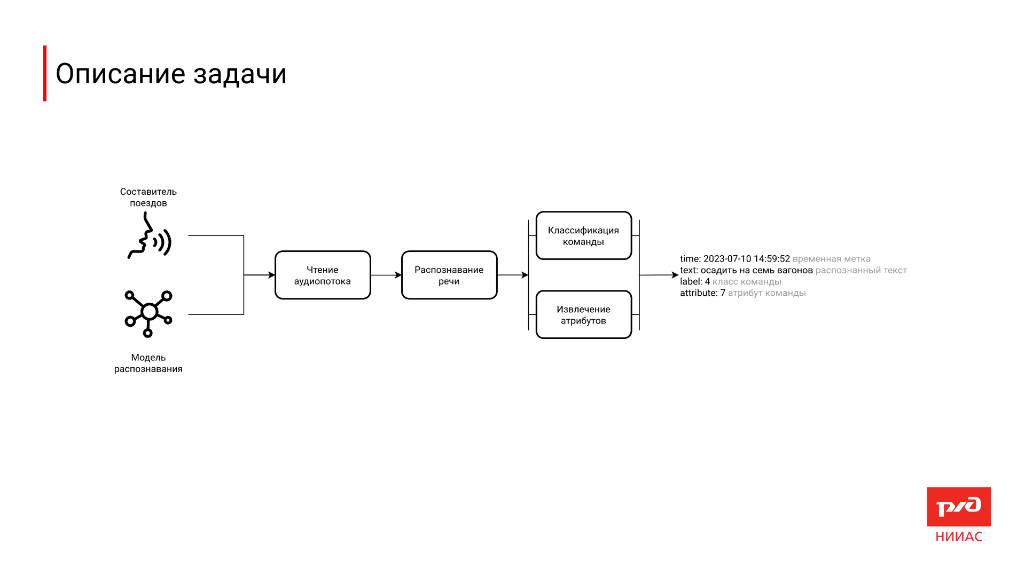

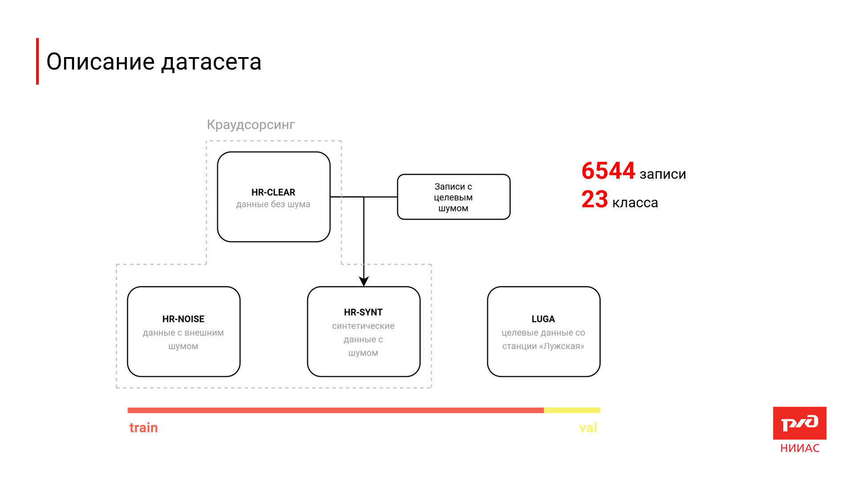

Ссылка на сайт с датасетом <https://datasets.vniias.ru/#/tasks/1/%D0%98%D0%BD%D1%82%D0%B5%D0%BB%D0%BB%D0%B5%D0%BA%D1%82%D1%83%D0%B0%D0%BB%D1%8C%D0%BD%D1%8B%D0%B9%20%D0%BF%D1%83%D0%BB%D1%8C%D1%82%20%D1%81%D0%BE%D1%81%D1%82%D0%B0%D0%B2%D0%B8%D1%82%D0%B5%D0%BB%D1%8F%20%D0%B4%D0%BB%D1%8F%20%D1%80%D0%B0%D0%B1%D0%BE%D1%82%D1%8B%20%D1%81%20%D0%B1%D0%B5%D1%81%D0%BF%D0%B8%D0%BB%D0%BE%D1%82%D0%BD%D1%8B%D0%BC%D0%B8%20%D0%BB%D0%BE%D0%BA%D0%BE%D0%BC%D0%BE%D1%82%D0%B8%D0%B2%D0%B0%D0%BC%D0%B8>

Его копия есть в папке

**Важно**

Решения участников будут запускать жюри после стоп кода, важно проследить чтобы ваше решение было запускаемым, также важно соблюсти формат итогового сабмита.

**Структура данных**

env_example - пример настройки окружения и скрипт для подготовки submission файла.

train dataset - датасет для обучения.

Технические требования - пояснения к метрике, некоторым критериям и итоговому формату сабмита.